SALA MONTE SINAI. TALLER DE COCINA
VEGETAL DE POLLO
INGREDIENTES:
- 5 patatas
- 1 calabacín
- 1 puerro
- 2 zanahorias
- 1 pechuga de pollo
- Aceite de oliva
- Sal
ELABORACIÓN:
Lavar, pelar y trocear las verduras. Las zanahorias son la que tarda más tiempo en cocer, por lo que puedes hacer los trozos un poco más pequeños. La pechuga de pollo la puedes cortar por la mitad. Echar las verduras en la cazuela y cubrir con agua sin que haya exceso, para después utilizar todo el agua para triturar y aprovechar los nutrientes. Dejar que cueza durante media hora aproximadamente, hasta que esté blando.
Retirar del fuego, sacar las verduras y el pollo y echarlos al vaso de la batidora con un poco de caldo. Triturarlo todo junto, si queda demasiado espeso añadir un poco más de caldo. Volver a poner en el fuego a fuego bajo. Echar un poquito de perejil, sal al gusto y servir.

BOLITAS DE CHOCOLATE CON GALLETAS.
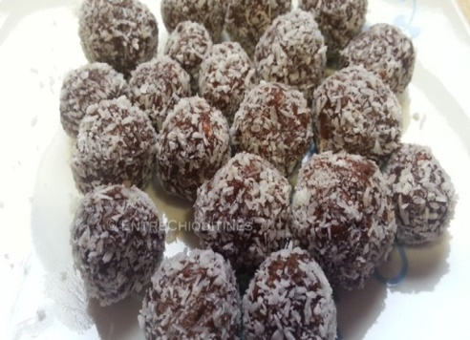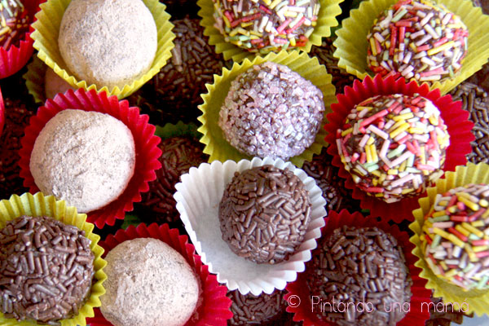

INGREDIENTES
- 50 gr. de mantequilla
- 15 galletas MarÍa
- Opcional: 1 cucharada de miel ó 1 cucharada de leche condensada
- 2 cucharadas de chocolate en polvo
- coco rallado o virutas de chocolate o virutas de colorines
PREPARACIÓN
- Triturar las galletas.
- En un bol mezclar con las manos las galletas trituradas, la mantequilla, la miel o leche condensada y el chocolate.
- Hacer bolitas y espolvorear con el coco rallado o virutas de chocolate o virutas de colorines.

